**Памятка для абитуриентов,**

**поступающих по договорам о целевом обучении**

**Для того, чтобы подать заявку на обучение по целевому договору абитуриент должен совершить следующие шаги:**

1. Зайти на портал цифровой платформы «Работа России» <https://trudvsem.ru> /.

2. Перейти в раздел **«Целевое обучение на портале «Работа России»** (находится ниже, красно-синего цвета).

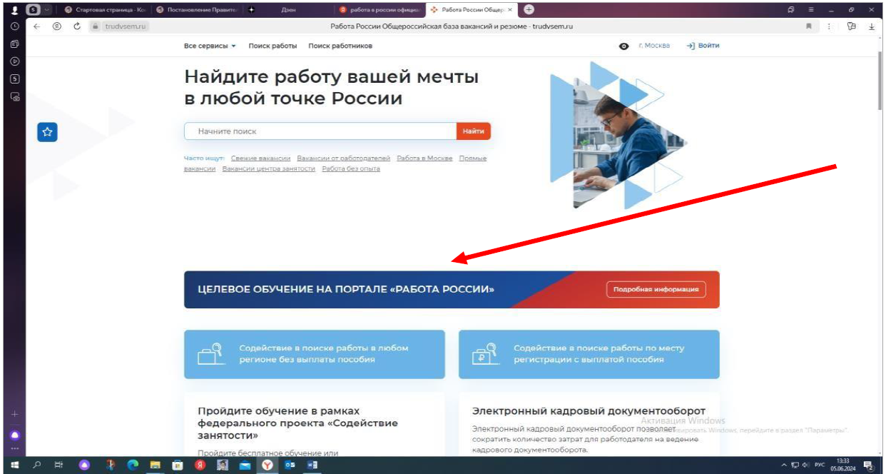

3. Далее нажать на вкладку **«начать работу»**:

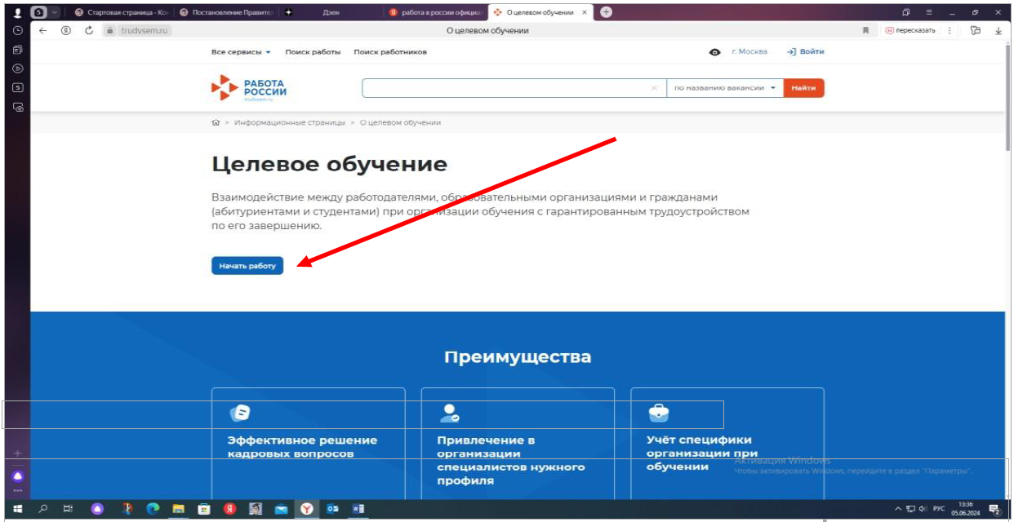

4. В рубрике «Целевое обучение» **«*Предложения целевого обучения»*** *в*ыбрать **«Все фильтры»**:

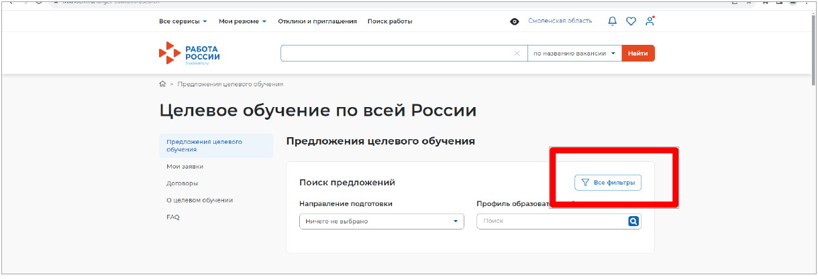

5. Указать **образовательное учреждение**, например:

ФЕДЕРАЛЬНОЕ ГОСУДАРСТВЕННОЕ БЮДЖЕТНОЕ ОБРАЗОВАТЕЛЬНОЕ

УЧРЕЖДЕНИЕ ВЫСШЕГО ОБРАЗОВАНИЯ

"АРМАВИРСКИЙ ГОСУДАРСТВЕННЫЙ ПЕДАГОГИЧЕСКИЙ УНИВЕРСИТЕТ"

**Форму обучения:**

*Очное обучение*

**Заказчика целевого обучения**:

УПРАВЛЕНИЕ ОБРАЗОВАНИЯ АДМИНИСТРАЦИИ МУНИЦИПАЛЬНОГО ОБРАЗОВАНИЯ КУРГАНИНСКИЙ РАЙОН

**Тип предложения**: *Все*

Абитуриент знакомится со всеми предложениями и не позднее дня завершения приема документов (25 июля 2025 года) подает заявку по целевой квоте.

Абитуриент бакалавриата или специалитета может поступать на целевое обучение в пределах квоты **в одну** образовательную организацию **на одну** образовательную программу в соответствии с одной заявкой.

6. Выбрайте из всех предложений то направление, которое заинтересовало, и нажать на кнопку **«Подать заявку».**

Заявка на заключение договора о целевом обучении подается одним из способов:

**в электронном виде** одновременно с подачей заявления о приеме на обучение (через личный кабинет в информационной системе вуза или через суперсервис «Поступление в вуз онлайн» <https://www.gosuslugi.ru/vuzonline> (ответьте «Да» на вопрос: «Рассматриваете целевое обучение?»);

**в бумажном виде** (лично, по почте) в приемную комиссию образовательной организации не позднее дня завершения приема документов (25 июля 2025 года) одновременно с подачей заявления о приеме на обучение. Форма заявки прилагается.

Если абитуриенту не исполнилось 18 лет, необходимо приложить к заявке письменное **согласие родителя, усыновителя или попечителя (законного представителя)** абитуриента на заключение договора о целевом обучении. Согласие необходимо при любом способе подачи заявки на заключение договора о целевом обучении (в электронном или бумажном виде).

7. Отслеживайте свое место в конкурсном списке на сайте вуза.

8. В случае прохождения конкурсного отбора представьте оригинал документа об образовании в приемную комиссию вуза.

9. Дождитесь информации о зачислении. Она будет доступна на сайте вуза.

10. Заключите договор о целевом обучении с заказчиком, для этого необходимо обратиться в управление образования (г.Курганинск, ул. Ленина, д. 14, каб.№ 6, день и время приема предварительно обговариваются по телефону: 8(86147)23749)

Заключение договора о целевом обучении осуществляется со следующего дня после издания приказа о зачислении гражданина до дня начала учебного года (не позднее 29.08.2025г.).

**Если у вас остались вопросы, обращайтесь за консультациями:**

Караева Наталья Николаевна, ведущий специалист УО администрации МО Курганинский район, 8(86147)23749.

**СПИСОК ПРЕДЛОЖЕНИЙ ОТ УПРАВЛЕНИЯ ОБРАЗОВАНИЯ ДЛЯ ПОСТУПАЮЩИХ В 2025 ГОДУ НА ЦЕЛЕВОЕ ОБУЧЕНИЕ ПЕДАГОГИЧЕСКИМ СПЕЦИАЛЬНОСТЯМ:**

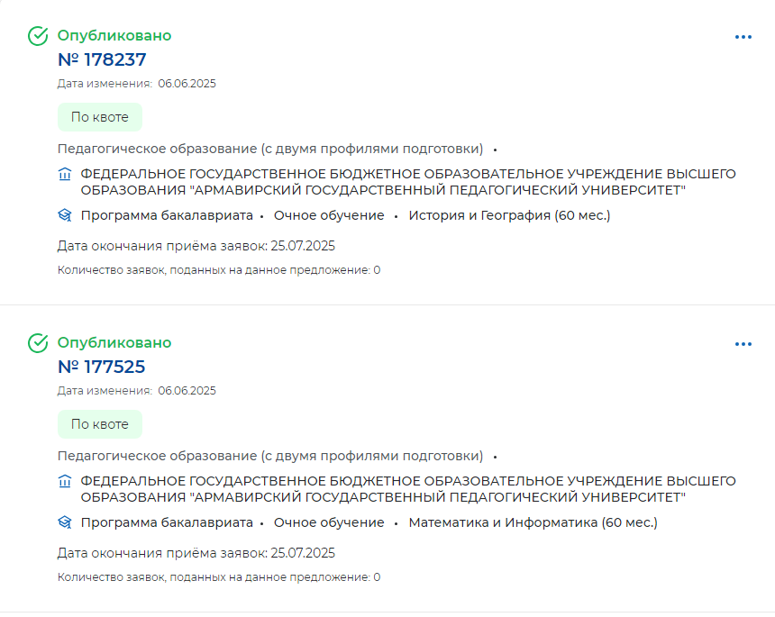

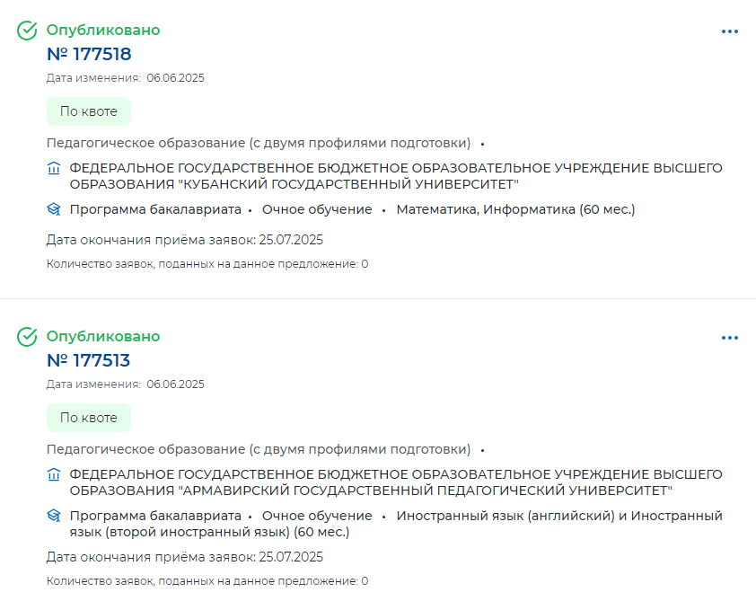

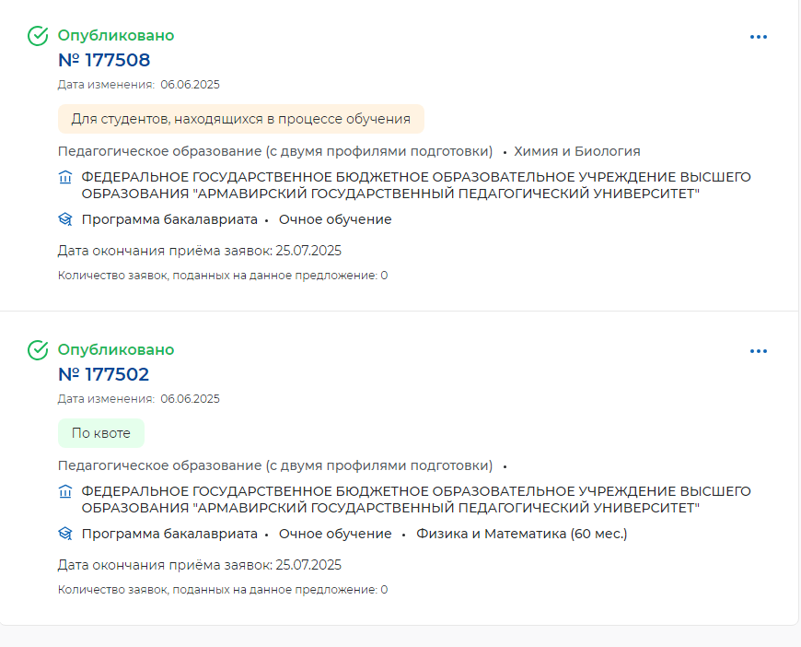

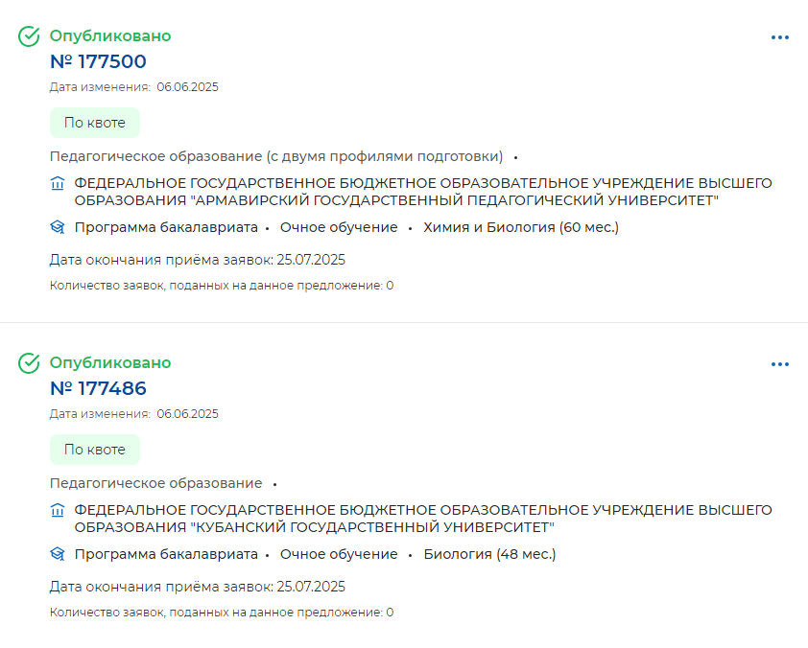

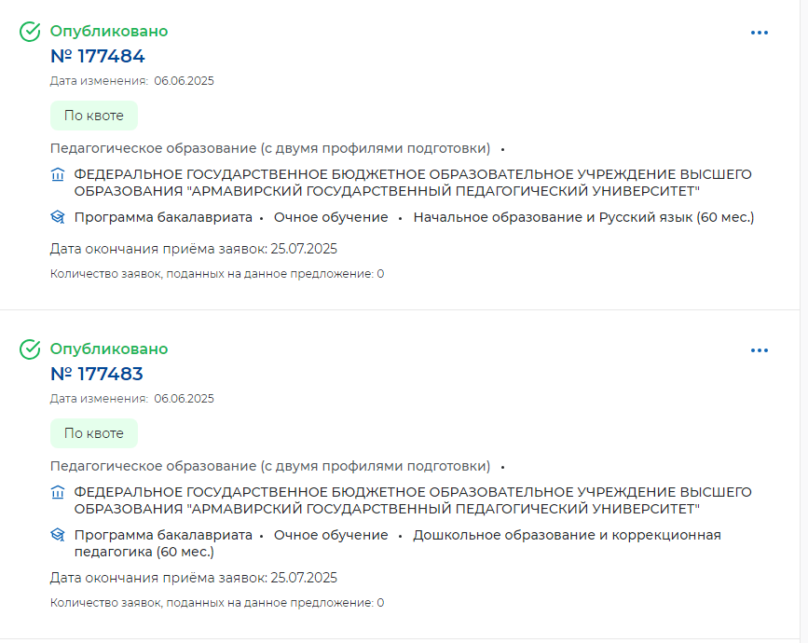

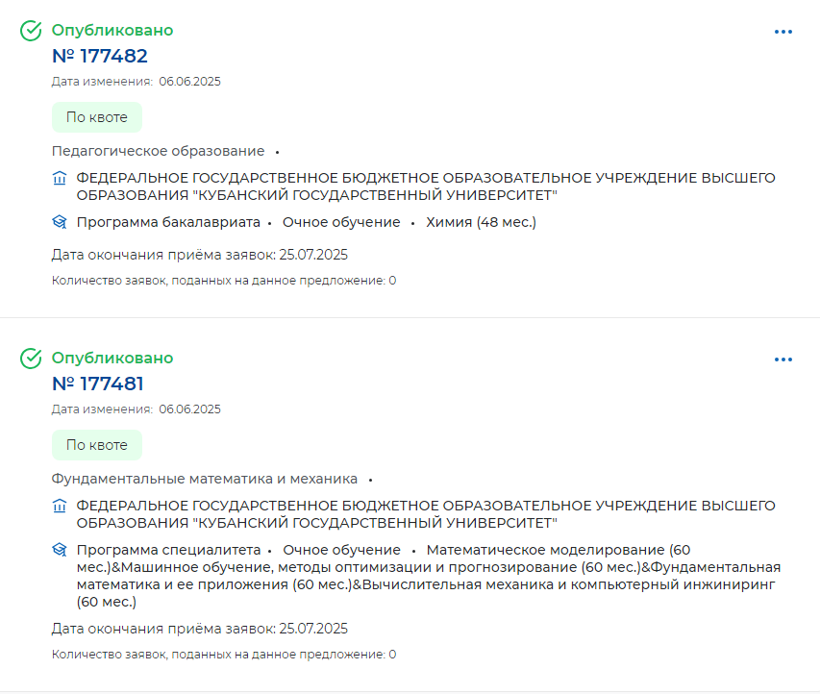

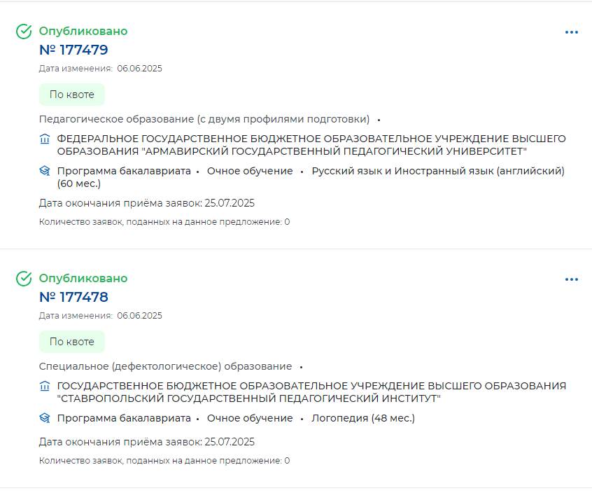

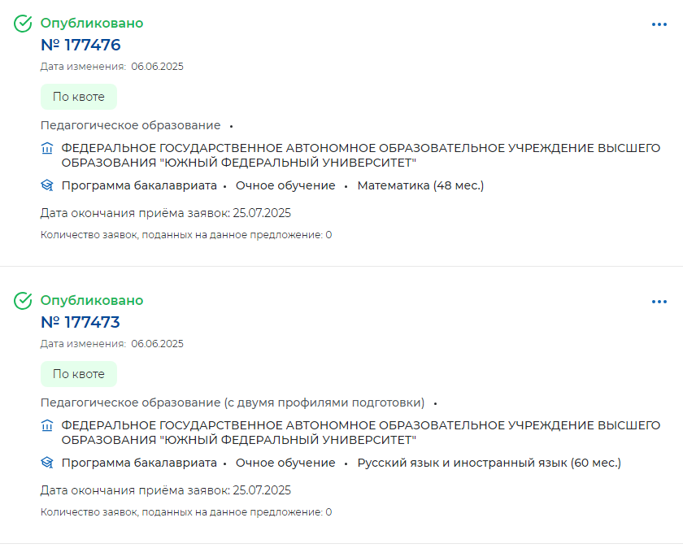

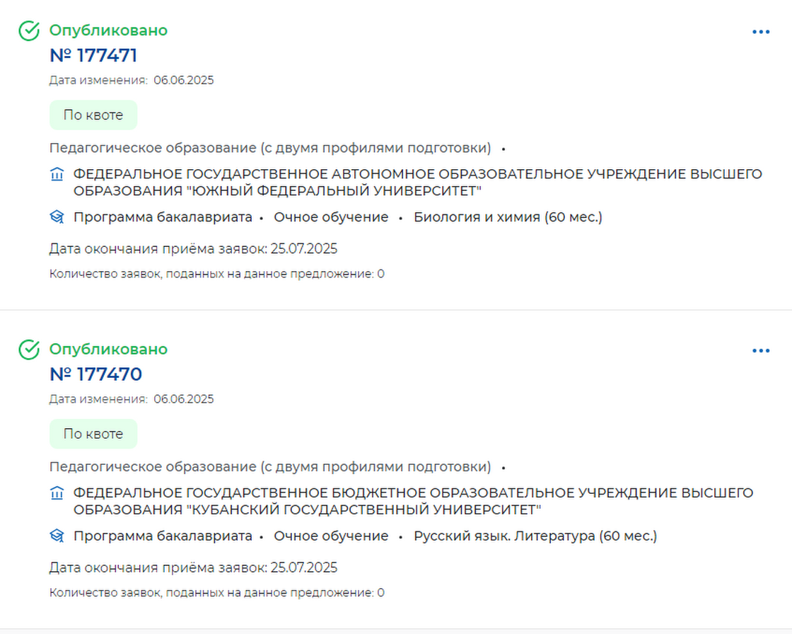

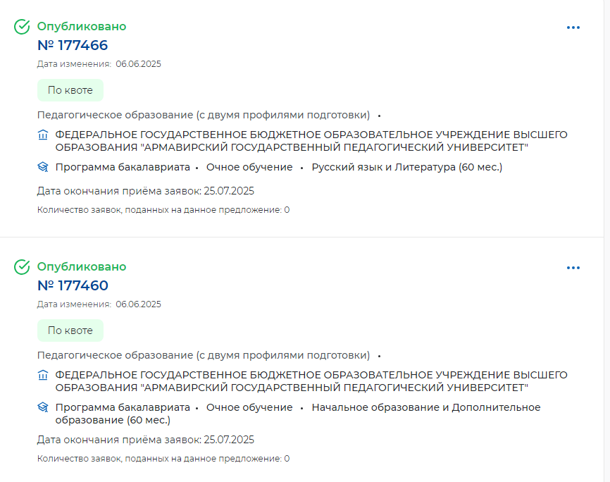

**Самое важное, что нужно знать о приёме на целевое обучение прежде,**

**чем принимать в нём участие:**

• поступающие на места в пределах контрольных цифр приёма на целевое обучение должны подать документы в срок – с 20 июня по 25 июля;

• участие в конкурсе на места в пределах контрольных цифр приёма на целевое обучение не запрещает поступающему также участвовать в конкурсе на общие бюджетные места и на места по договорам об оказании платных образовательных услуг. При этом можно выбрать не более пяти направлений подготовки;

• зачисление на места в пределах контрольных цифр приёма на целевое обучение проводится по отдельному конкурсу;

• обучение поступивших на места в пределах контрольных цифр приёма на целевое обучение ведётся за счёт средств бюджета;

• заказчик оказывает студенту дополнительные меры поддержки в период обучения (выплата стипендии от муниципалитета);

• заключение договора о целевом обучении и зачисление на места в пределах контрольных цифр приёма на целевое обучение является гарантией дальнейшего трудоустройства выпускника заказчиком (работодателем).

**Просим внимательно ознакомиться с Положением о целевом обучении!**

Ссылка на Постановление Правительства Российской Федерации от 27.04.2024 № 555 «О целевом обучении по образовательным программам среднего профессионального   и   высшего образования»  <http://publication.pravo.gov.ru/document/0001202404300002>